Fecha: 29 de marzo de 2015
Boletín de prensa Nº 1290

SECRETARÍA DE AGRICULTURA DE PASTO ENTRE LAS CINCO MEJORES DE COLOMBIA

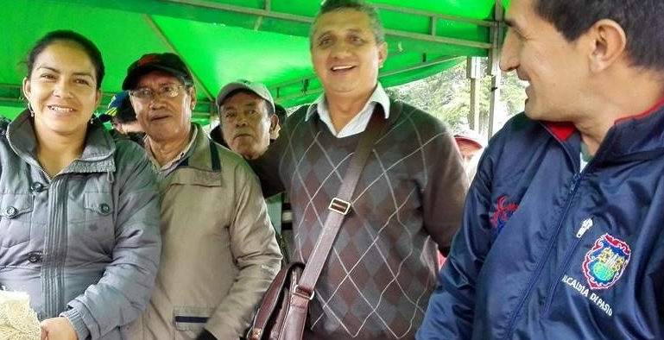

La Unidad Municipal de Asistencia Técnica Agropecuaria UMATA de Pasto, fue elegida dentro de las 5 UMATAS a nivel nacional, por su excelente gestión y cumplimiento normativo exigido, así lo indicó la Directora Nacional de Desarrollo Institucional de Colombia, María Alejandra Rengifo, quien en correspondencia dirigida al Alcalde Harold Guerrero López manifiesta: “Para nosotros es placentero contar con el apoyo de las instituciones que contribuyen al crecimiento y desarrollo del agro y que de manera directa o indirecta influyen en la erradicación de la pobreza en el país”.

Por su parte el secretario de Agricultura Luis Efrén Delgado Eraso, expresó que este es un reconocimiento justo y al mismo tiempo un inmenso compromiso con la ciudad. “Quiero agradecer al alcalde Harold Guerrero López y al equipo técnico de la secretaría porque ha asumido esta responsabilidad con criterio, ética y profesionalismo y sin lugar a dudas a los usuarios que también aportaron sus conocimientos y han tenido la bondad para asimilar las enseñanzas poniéndolas en práctica”, manifestó

Contacto: Secretario de Agricultura, Luis Efrén Delgado Eraso. Celular: 3204053434

PASTO CONTARÁ CON DOS NUEVOS PUNTOS VIVE DIGITAL PLUS

El Ministerio de las Tecnologías de la Información y las Comunicaciones en línea con el plan Vive Digital implementa en Colombia los Puntos Vive Digital Plus, instalados en establecimientos educativos técnicos o tecnológicos brindando una oferta de servicios TIC a estudiantes y comunidad en general. Luego de las gestiones adelantas por el alcalde Harold Guerrero López ante la cartera ministerial, Pasto se benefició con dos nuevos Puntos ubicados en las Instituciones Educativas Libertad y Liceo de la Universidad de Nariño.

Cada uno de los puntos cuenta con una inversión cercana a los $400 millones de pesos transformados en salas modernas con equipos de última tecnología que fortalecerán sus competencias digitales básicas, fomentando en los jóvenes liderazgo y emprendimiento capaces de desarrollar aplicaciones de software, animaciones en 3D y web para móviles y video juegos; esto representa fortalecimiento de la industria TIC, generación de empleo y aumento de la productividad en apuesta al desarrollo social y económico de la región.

Los puntos Vive Digital Plus cuentan con áreas de entretenimiento con consolas de video juegos, área de entrenamiento, centro para producción de contenidos digitales y animaciones, cabina de audio y video, video beam interactivo, equipos para personas con discapacidad, tablets, entre otros elementos de última tecnología. De esta forma la Administración Municipal transforma y aporta al cambio cultural desde la tecnología.

Contacto: Subsecretario de Sistemas de Información, Mario Landázuri Santamaría. Celular: 3017891133

OBRA MUSICAL “RÉQUIEM DE MARÍA” DA APERTURA A LA SEMANA SANTA EN PASTO

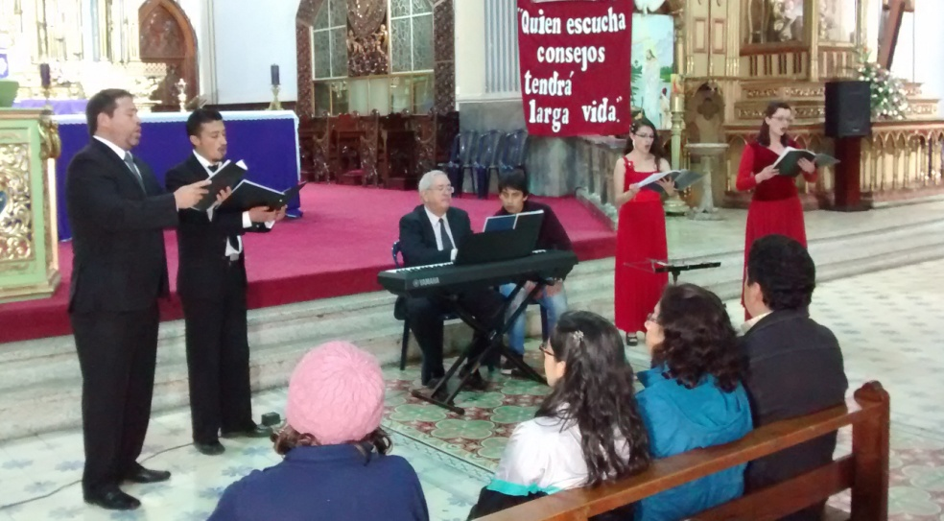

Después de varios años, se reestrenó en Pasto la obra musical “Réquiem de María” de Gonzalo Vidal quien en vida se destacó por ser compositor y músico de origen payanés. Los templos de San Felipe Neri y Maridiaz fueron los escenarios para dar apertura a la Semana Santa dentro de la programación del ‘Encuentro Coral’ dispuesta por la Administración Local en compañía de la Diócesis de Pasto y la Fundación Vocal Arte.

La adaptación musical a cargo de Gustavo Yepes, maestro de origen antioqueño, permitió al público disfrutar de cantantes sopranos de Medellín e integrantes del Grupo Allegro Coral quienes interpretaron piezas musicales que se escucharán durante toda la semana en las distintas parroquias y escenarios culturales.

El maestro Gustavo Yepes, expresó su agrado con la programación musical dispuesta por la Alcaldía. “Hace años no venía a Pasto, ahora veo la ciudad muy bella, tiene una cara distinta y se proyecta a nivel internacional, es maravilloso para los colombianos saber que en el sur del país tenemos un territorio con estas características”.

PROGRAMACIÓN SEMANA SANTA LUNES 30 DE MARZO DE 2015

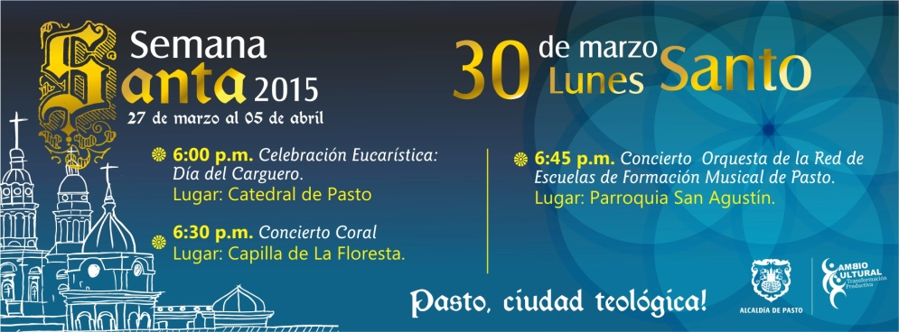
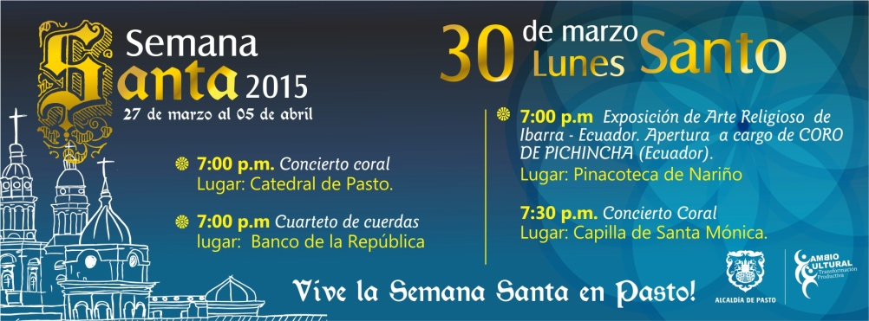

A partir de las 6:00 de la tarde se celebrará una eucaristía por el Día del Carguero en la Catedral de Pasto. Posteriormente a las 6:30 de la tarde en la Capilla de La Floresta, la ciudadanía podrá disfrutar del ‘Concierto Coral Sine Nomine de Cuba’ y Ecovocal Ensamble de la Fundación Vocal Arte.

A las 6:45 de la tarde se llevará a cabo el Concierto Orquesta de la Red de Escuelas de Formación Musical de Pasto en la parroquia San Agustín. Luego a las 7:00 de la noche se realizará el Concierto Coral en la Catedral de Pasto. A la misma hora en el Centro Cultural Leopoldo López Álvarez del Banco de la República el cuarteto de cuerdas de la Orquesta Sinfónica EAFIT Medellín mostrará su talento.

De igual forma, a las 7:00 de la noche en la Pinacoteca de Nariño, se inicia la exposición de Arte Religioso de Ibarra – Ecuador cuya apertura estará a cargo del Coro de Pichincha (Ecuador). Finalmente a las 7:30 de la noche se presentará el Concierto Coral Sine Nomine de Cuba junto a Ecovocal Ensamble de la Fundación Vocal Arte en la Capilla de Santa Mónica.

Contacto: Secretaria de Cultura, María Paula Chavarriaga R. Celular: 3006196374

EN DOMINGO DE RAMOS ENTREGAN 500 PLÁNTULAS PARA BENDECIR

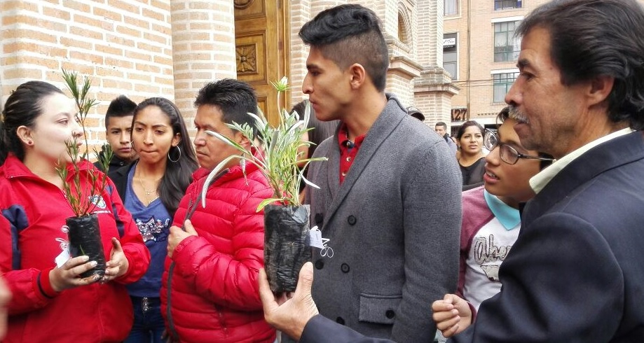

Con el ánimo de seguir generando conciencia entre los habitantes y vendedores de la periferia, la Alcaldía de Pasto, a través de la Secretaría de Gestión Ambiental, entregó 500 plantas ornamentales a los feligreses antes de ingresar a la Eucaristía del Domingo de Ramos que se realizó en la Catedral y que busca la no comercialización de la Palma de Cera.

La Secretaria de esa dependencia, Natalia Rodríguez Ramírez, manifestó que el acompañamiento tiene como objetivo sensibilizar a la población, “recordar que la Palma de Cera es el hábitat de una especie que está en extinción, el loro Orejiamarillo, afortunadamente las personas cada día tienen mayor conocimiento sobre estos hechos y la campaña ha sido muy bien aceptada”.

José Ignacio Naranjo, vendedor de espigas hace más de cinco años indicó que “la espiga es un símbolo y la gente poco a poco va prefiriéndola”. De igual forma, Carmen Villota quien cada año asiste a la eucaristía del Domingo de Ramos aseguró que las ramitas aromáticas son mejores para la oración.

Contacto: Secretaria de Gestión Ambiental, Natalia Rodríguez Ramírez. Celular: 3004690363

DECÁLOGO DEL CONDUCTOR

La Secretaría de Tránsito de Pasto reforzará a través de diferentes actividades que se programarán en diferentes sectores del área urbana y rural, el respeto por la normatividad de tránsito. La inducción iniciará con el decálogo del conductor que contiene las reglas específicas de cómo se debe conducir un vehículo.

Decálogo del Conductor

1. No conducir bajo la ingesta de licor o sustancias psicoactivas
2. Utilice el cinturón de seguridad
3. Mientras conduce no hable por celular
4. Porte su equipo de seguridad vial
5. Utilice los direccionales una cuadra antes de realizar los respectivos giros, recuerde que este es un dispositivo de seguridad de advertencia para conductores y peatones.
6. No pite si no es estrictamente necesario
7. Considere al peatón como su amigo, no como su enemigo. Cédale el paso
8. Respete las señales de tránsito
9. No lleve niños en el asiento delantero
10. Revise su vehículo antes de iniciar la marcha

Al acatar el decálogo del buen conductor, evita sanciones y puede salvar su vida.

Contacto: Secretario de Tránsito y Transporte, Guillermo Villota Gómez. Celular: 3175738406

ENTREGAN OBRAS DE PROYECTO ‘TERRITORIOS SOSTENIBLES Y ADAPTADOS EN EL ENCANO’

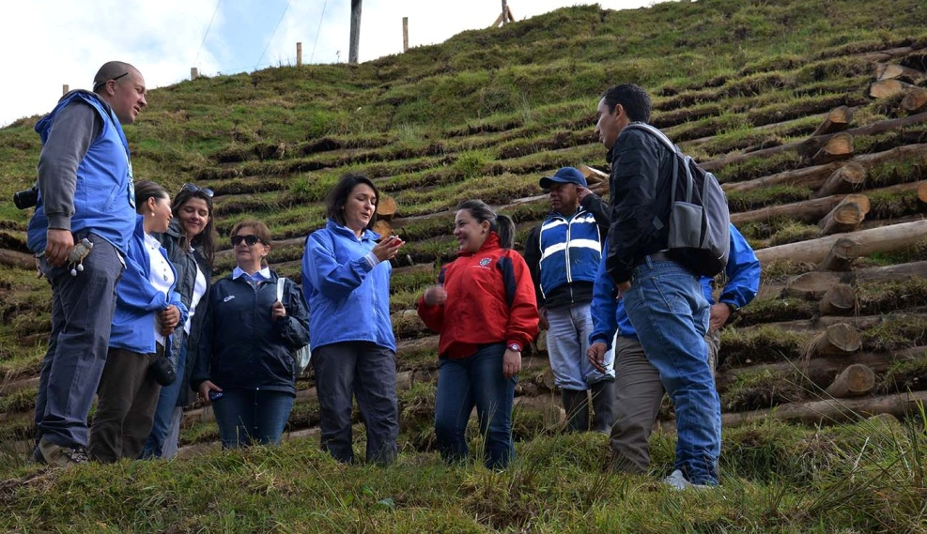

La Alcaldía de Pasto a través de la Secretaría de Gestión Ambiental y el Programa de Naciones Unidas para el Desarrollo PNUD, recibieron las obras del proyecto “Territorios sostenibles y adaptados” que se han desarrollado en el corregimiento El Encano, en cumplimiento a la línea estratégica ‘Medio Ambiente, el Problema Ambiental y la Gestión Integral del Riesgo’ contemplada en el plan de desarrollo ‘Pasto, Transformación Productiva’ 2012-2015.
La iniciativa busca reducir la vulnerabilidad de las comunidades y proteger los ecosistemas a través de un trabajo de adaptación, restauración ecológica y mitigación del riesgo aplicado en las 19 veredas con las que cuenta el corregimiento. Yolanda Jojoa Ramírez, habitante de la vereda Motilón y quien ratificó su compromiso con la iniciativa, cedió hectáreas para aportar a la conservación del recurso hídrico.

“Recibí a cambio una huerta familiar. El acercamiento con las instituciones públicas es importante para tomar conciencia frente a la conservación de los árboles y el daño que produce actividades como el carboneo al medio ambiente, ahora comprendemos que hay nuevas opciones para nuestro sostenimiento”.

En la visita se contó con la presencia de Ximena Puyana oficial de desarrollo sostenible del Programa de las Naciones Unidas para el Desarrollo en Colombia, quien entregó un balance positivo de los resultados del proyecto. “No son acciones aisladas, la iniciativa contempla una intervención integral para generar alternativas de adaptación temprana al cambio climático y eso es importante para mostrar no solo en el país sino a nivel mundial, ya que los ojos de las organizaciones nacionales e internacionales están puestos en estas experiencias de adaptación al cambio climático basada en comunidades, donde el Estado facilita procesos de construcción colectiva”.

El proyecto tiene aliados estratégicos como la Asociación GAICA, la Asociación para el Desarrollo Campesino, ADC y el Instituto Humboldt, quien apoya las intervenciones de restauración ecológica participativa en el corregimiento.

Contacto: Secretaria de Gestión Ambiental, Natalia Rodríguez Ramírez. Celular: 3004690363

SOCIALIZACIÓN A SUSCRIPTORES O USUARIOS DE EMPOPASTO

Con base en la normatividad vigente sobre la obligación que tiene la Empresa de Obras Sanitarias de Pasto EMPOPASTO S.A. E.S.P. de adelantar un plan de revisión y cambio de medidores en diversos sectores de la ciudad, y conscientes de la importancia de dar a conocer a sus clientes la forma como se debe cumplir esta norma, la entidad ha programado la socialización de la resolución CRA 457 DE 2008 y lo concerniente al contrato de Condiciones Uniformes dirigida a la los usuarios del servicio de acueducto y alcantarillado. El evento se realizará este martes 31 de marzo de 2015, en el salón comunal del barrio Parque Residencial Santa María a las 6.00 de la tarde.

MI BARRIO UN ESPACIO DE ENCUENTRO LLEGA A GRANADA

Los habitantes del sector de Granada, participaron de la jornada “Mi barrio un espacio de encuentro” liderado por la Administración Local a través de la Dirección de Espacio Público. El evento tiene como propósito acercar a los ciudadanos con la institucionalidad y recoger las peticiones y necesidades de los habitantes.

Edith Achicanoy Mesías líder comunitaria, manifestó su apoyo con la iniciativa que ha logrado recuperar la mayoría de las zonas comunes que existen en el barrio. La Dirección de Espacio Público invita a los vecinos de otros sectores de Pasto para que lleven a cabo la actividad, solo deben hacer llegar la solicitud a las oficinas de la dependencia ubicadas en el edificio Jacomez calle 19 con carrera 21ª teléfono: 7297022.

Contacto: Director de Espacio Público, Parménides Castillo Córdoba. Celular: 3216129427

Pasto Transformación Productiva

Oficina de Comunicación Social
Alcaldía de Pasto

